Förslag studiecirklar

Förslag studiecirklar

Mobilcirkel – Kostnadsfri
Nybörjare 4 träffar
Fortsättning 4 träffar

Lär dig mer om mobil/surfplatta/dator

Stick och virk grupp
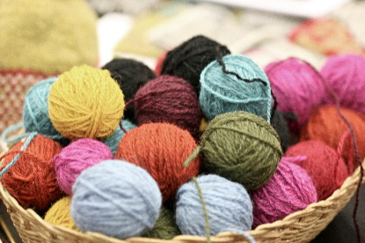
Kreativt skapande

Vårt femtiotal

Från förr till sedan

Familj och vardagsjuridik

Svenska traditioner

Släktforskning
Bok/Litteraturcirkel

Kulturafton med film

Aktier och Fonder

Dans

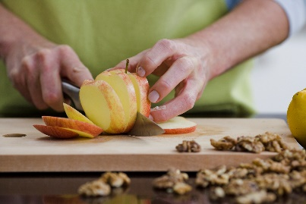
Matlagning – Män

Musiklyssning

Vi målar tillsammans
Läs och res
Gruppen väljer resmål

EL-bilar

Trafikcirklar

Svampkunskap

Historia/lokalhistoria

Inte ensam – hur motverkar vi den?

Vid frågor kontakta:
Helena Holmberg SV Skaraborg: 070 – 855 30 13 helena.holmberg@sv.se
Yvonne Bergman Lundin SV Skaraborg: 070 – 352 27 09 yvonne.bergman@sv.se

